**SISTEMA DE GESTIÓN PARA ACADEMIA DE FÚTBO**

|  |  |  |
| --- | --- | --- |
| **PREPARADO PARA:** |  | **PREPARADO POR:** |
| CoderHouse |  | Bianca D’Amelio |

05 DE ABRIL DE 2025

**CONTENIDO**

**INTRODUCCIÓN** 3

**OBJETIVO** 3

**SITUACIÓN PROBLEMÁTICA** 3

**USUARIO FINAL Y NIVEL DE APLICACIÓN DEL ANÁLISIS** 3

**DESCRIPCIÓN DE LAS TABLAS DE LA BASE DE DATOS** 3

**DIAGRAMA DE ENTIDAD-RELACIÓN** 4

**SCRIPT EN SQL** 4

# **INTRODUCCIÓN**

Este proyecto se centra en el desarrollo de una base de datos para una academia de fútbol, con el objetivo de centralizar y gestionar eficientemente la información relativa a jugadores, entrenamientos y partidos. Utilizando SQL, el sistema está diseñado para mejorar la administración y proporcionar acceso rápido y organizado a los datos necesarios para la operación diaria de la academia.

# **OBJETIVO**

El objetivo principal de este proyecto es crear una base de datos estructurada y funcional que:

* Facilite la administración de la información de jugadores y entrenadores.
* Permita la planificación y seguimiento sistemático de entrenamientos y partidos.
* Mejore la eficiencia operativa mediante el uso efectivo de consultas y reportes SQL.

**SITUACIÓN PROBLEMÁTICA**

Actualmente, la academia enfrenta desafíos con la dispersión de datos y la falta de un sistema centralizado, lo que resulta en dificultades para acceder y manejar la información de forma rápida y precisa. La ausencia de una base de datos estructurada limita la capacidad de realizar seguimientos efectivos y de tomar decisiones informadas basadas en datos completos y actualizados.

# **USUARIO FINAL Y NIVEL DE APLICACIÓN DEL ANÁLISIS**

Los usuarios finales de esta base de datos son principalmente los administradores y entrenadores de la academia. Utilizarán el sistema para:

* Ingresar y actualizar datos de jugadores y entrenadores.
* Programar y registrar detalles de entrenamientos y partidos.
* Extraer informes que ayuden a evaluar el progreso y necesidades del plantel.

Los entrenadores y administradores podrán utilizar consultas SQL para acceder a la información necesaria para la planificación diaria y la gestión de jugadores, haciendo el proceso más eficiente y menos propenso a errores.

# **DESCRIPCIÓN DE LAS TABLAS DE LA BASE DE DATOS**

**Tabla 1: Jugadores**

**Descripción**: Contiene información esencial sobre los jugadores inscritos en la academia, incluyendo detalles personales y de categoría.

* + **Id_Jugador** (INT, PRIMARY KEY): Identificador único para cada jugador.
  + **Nombre_jugador** (VARCHAR): Nombre del jugador.
  + **Apellido_jugador** (VARCHAR): Apellido del jugador.
  + **Fecha_Nacimiento** (DATE): Fecha de nacimiento del jugador.
  + **Id_Categoria** (INT, FOREIGN KEY): Referencia a la categoría del jugador.

**Tabla 2: Padres_Representantes**

**Descripción**: Almacena información de contacto de los padres o representantes legales de los jugadores.

* **Id_PR** (INT, PRIMARY KEY): Identificador único para cada padre o representante.
* **Id_Jugador** (INT, FOREIGN KEY): Clave foránea que vincula cada padre o representante a un jugador específico en la tabla Jugadores.
* **Nombre_PR (VARCHAR):** Nombre del padre o representante**.**
* **Apellido_PR (VARCHAR):** Apellido del padre o representante.
* **Telefono_PR (VARCHAR):** Número de teléfono de contacto.
* **Correo_PR (VARCHAR):** Dirección de correo electrónico.

**Tabla 3: Entrenadores**

**Descripción**: Registra a todos los entrenadores, incluyendo su información de contacto y la categoría que entrenan.

* **Id_Entrenador** (INT, PRIMARY KEY): Identificador único para cada entrenador.
* **Nombre_entrenador** (VARCHAR): Nombre del entrenador.
* **Apellido_entrenador** (VARCHAR): Apellido del entrenador.
* **Correo_entrenador** (VARCHAR): Correo electrónico del entrenador.
* **Telefono_entrenador** (VARCHAR): Número de teléfono del entrenador.
* **Id_Categoria** (INT, FOREIGN KEY): Categoría que entrena.

**Tabla 4: Categoria**

**Descripción**: Define las diferentes categorías de edad o nivel en las que se clasifican los jugadores.

* **Id_Categoria** (INT, PRIMARY KEY): Identificador único para cada categoría.
* **Nombre_Categoria** (VARCHAR): Nombre descriptivo de la categoría (e.g., Sub-12, Sub-15).

**Tabla 5: Entrenamientos**

**Descripción**: Gestiona los detalles de los entrenamientos programados, incluyendo información sobre quién los dirige y cuándo se realizan.

* **Id_Entrenamiento** (INT, PRIMARY KEY): Identificador único para cada sesión de entrenamiento.
* **Id_Categoria** (INT, FOREIGN KEY): Identifica la categoría de jugadores que participan en el entrenamiento.
* **Id_Entrenador** (INT, FOREIGN KEY): Entrenador responsable de la sesión.
* **Fecha_Entrenamiento** (DATE): Fecha en que se lleva a cabo el entrenamiento.
* **Hora_Entrenamiento** (TIME): Hora a la que comienza el entrenamiento.

**Tabla 6: Evaluacion_Jugadores**

**Descripción**: Registra evaluaciones periódicas de jugadores, indicando el rendimiento y áreas de mejora.

* **Id_Evaluacion_Jugadores** (INT, PRIMARY KEY): Identificador único de cada evaluación.
* **Id_Jugador** (INT, FOREIGN KEY): Jugador al que se evalúa.
* **Id_Entrenador** (INT, FOREIGN KEY): Entrenador que realiza la evaluación.
* **Calificacion_Evaluacion** (ENUM): Calificación asignada al jugador.
* **Id_Habilidad** (INT, FOREIGN KEY): Habilidad específica evaluada.
* **Comentario** (TEXT): Observaciones adicionales del entrenador.
* **Fecha_Evaluacion** (DATE): Fecha en que se realizó la evaluación.

**Tabla 7: Habilidades**

**Descripción**: Define distintas habilidades que se evalúan en los jugadores, como técnica, física, táctica, y psicológica (podría agregarse más habilidades a evaluar a futuro).

* **Id_Habilidad** (INT, PRIMARY KEY): Identificador único de cada habilidad.
* **Nombre_Habilidad** (VARCHAR): Descripción de la habilidad.

**Tabla 8: Partidos**

**Descripción**: Registra los partidos disputados, incluyendo detalles sobre las categorías, resultados y fechas.

* **Id_Partidos** (INT, PRIMARY KEY): Identificador único para cada partido.
* **Nombre_Partido** (VARCHAR): Nombre o título del partido.
* **Id_Categoria** (INT, FOREIGN KEY): Categoría que participa en el partido.
* **Fecha** (DATE): Fecha del partido.
* **Resultado** (VARCHAR): Resultado del partido.
* **Id_Estado_Resultados** (INT, FOREIGN KEY): Estado del resultado del partido.

**Tabla 9: Estado_Resultados**

**Descripción**: Describe los posibles estados de resultados de los partidos.

* **Id_Estado_Resultados** (INT, PRIMARY KEY): Identificador único para cada estado de resultado.
* **Nombre_Estado_Resultados** (VARCHAR): Descripción del estado (ejemplo: Ganado, Perdido, Empatado, otros).

**Tabla 10: Finanzas_Ingresos**

**Descripción**: Gestiona los registros de todos los ingresos financieros de la academia, diferenciando entre ingresos directamente relacionados con los jugadores y otros ingresos externos.

* **Id_Ingreso** (INT, PRIMARY KEY): Identificador único para cada ingreso registrado.
* **Id_Conceptos_Ingresos** (INT, PRIMARY KEY): Identificador único de cada concepto de ingreso.
* **Id_Jugador** (INT, FOREIGN KEY, DEFAULT NULL): Identificador del jugador relacionado al ingreso, si aplica. (Si no, el campo puede permanecer como -1 para representar una **"Entidad externa"**).
* **Descripcion** (VARCHAR): Descripción detallada del ingreso.
* **Fecha_ingreso** (DATE): Fecha en que se realizó el ingreso.
* **Monto** (DECIMAL): Cantidad del ingreso.

**Tabla 11: Conceptos_Ingresos**

**Descripción**: Define los diferentes conceptos bajo los cuales se pueden registrar los ingresos.

* **Id_Conceptos_Ingresos** (INT, PRIMARY KEY): Identificador único de cada concepto de ingreso.
* **Nombre_Conceptos_Ingresos** (VARCHAR): Nombre del concepto de ingreso.

**Tabla 12: Finanzas_Egresos**

**Descripción**: Gestiona los registros de todos los egresos financieros, donde la entidad que realiza el pago es siempre la academia.

* **Id_Egreso** (INT, PRIMARY KEY): Identificador único para cada egreso registrad**o.**
* **Id_Conceptos_Egresos** (INT, FOREIGN KEY): Identificador único de cada concepto de egreso.
* **Descripcion** (VARCHAR): Descripción detallada del egreso.
* **Fecha_egreso** (DATE): Fecha en que se realizó el egreso.
* **Monto** (DECIMAL): Cantidad del egreso.

**Tabla 13: Conceptos_Egresos**

**Descripción**: Define los diferentes conceptos bajo los cuales se pueden registrar los egresos.

* **Id_Conceptos_Egresos** (INT, PRIMARY KEY): Identificador único de cada concepto de egreso.
* **Nombre_Conceptos_Egresos** (VARCHAR): Nombre del concepto de egreso.

# **DIAGRAMA DE ENTIDAD-RELACIÓN**

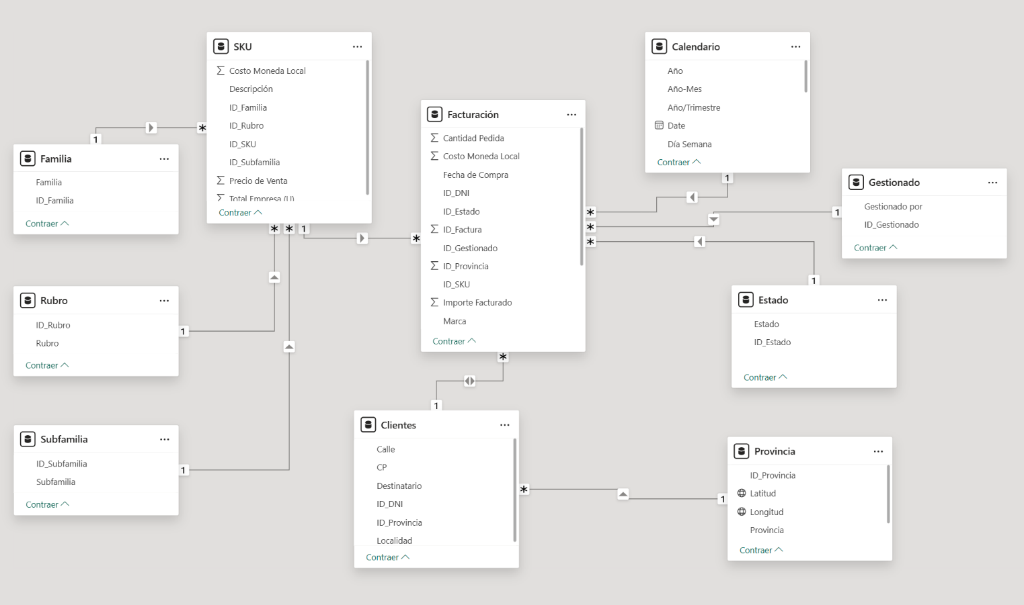

# **SCRIPT EN SQL**

A continuación script del proyecto: